**CONFERENCE 9 DATE: 13/05/2020 11h30 SALLE S55**

**METHODES D’EXPLOITATIONS SOUTERRAINE (SUITE)**

C. Groupe 2 : Massif médiocre et de stabilité moyenne: Méthodes d’exploitation souterraine avec foudroyage des roches encaissantes. (Méthodes avec foudroyage).

Ce groupe de méthodes d’exploitation ne s’applique que pour les conditions suivantes :

1. Nature des épontes médiocre et de stabilité moyenne.
2. Gisements dressant, inclinés, faiblement inclinés et horizontaux
3. Gisements de puissances moyennes et minces
4. Gisements profond et de profondeur moyenne

Condition principale : Apres exploitation, le milieu est foudroyé

**1.5. Méthode d’exploitation par sous niveaux foudroyés**

L’exploitation par sous-niveaux foudroyés s’applique aux gisements moyennement à fortement pentus de grande profondeur ,(Figure 1) .Le minerai doit être de nature à pouvoir être fragmenté à l’explosif en blocs maniables. La méthode entraîne l’éboulement du toit et l’affaissement des terrains de couverture (des barrières doivent être mises en place pour interdire l’accès de la mine).  
Dans cette méthode, la foration est immédiatement suivie de la fragmentation du massif rocheux aux explosifs. Le minerai et les stériles tombent par gravité au fond de la chambre et sont évacués par des galeries situées sous le niveau exploité. Cette méthode est considérée comme sûre, puisque les mineurs travaillent toujours dans des espaces ayant la dimension d’une galerie.  
Les travaux préparatoires sont importants. Des galeries d’accès doivent être tracées dans le gisement à intervalles verticaux assez rapprochés (de 10 à 20 m) et suivant une disposition déterminée. Celle-ci est la même à tous les sous-niveaux, sauf qu’elle est légèrement décalée d’un sous-niveau à l’autre, de sorte que les galeries d’un sous-niveau donné se trouvent entre celles du sous-niveau supérieur. Une coupe verticale montrerait une disposition en losanges, avec un espacement régulier dans le sens horizontal et dans le sens vertical. Bien que les travaux de creusement soient ici importants, il s’agit d’une opération simple qui se prête bien à la mécanisation. Le creusement simultané de plusieurs galeries à différents sous-niveaux implique une utilisation optimale du matériel.  
Lorsque la préparation d’un sous-niveau est terminée, de longs trous de mine verticaux sont forés en éventail au plafond des galeries. La forationune foisterminée à ce sous-niveau, l’engin de foration est amené au sous-niveau inférieur.  
Le tir de mines fragmente la roche, qui se disloque du toit et tombe verticalement sur le mur du sous-niveau inférieur, en laissant un front droit. Une coupe verticale montrerait des chantiers en escalier, où les travaux à chaque sous-niveau sont en avance d’une opération sur ceux du sous-niveau inférieur.  
Les matériaux foudroyés renferment un mélange de minerai et de stériles. Les premiers matériaux évacués par la chargeuse sont constitués exclusivement de minerai. Au fur et à mesure que le déblocage progresse, la proportion de stériles augmente. Lorsque l’opérateur juge qu’elle est trop élevée, il passe au chantier suivant. Pendant ce temps, les boutefeux prépareront la prochaine volée.  
Leschargeuses, disponibles en diverses capacités, sont parfaitement adaptées aux travaux de déblocage des sous-niveaux; leur benne une fois remplie, elles transportent les matériaux à quelque 200 m, les déversent dans la cheminée d’évacuation et retournent au chantier pour un nouveau chargement.  
Le foudroyage par sous-niveaux est caractérisé par un schéma régulier et des opérations répétitives (creusement de galeries, foration, chargement et bourrage de trous, tir de mines, chargement et transport du minerai) réalisées de façon indépendante. L’exploitation se déroule en continu d’un sous-niveau à l’autre, de sorte que les équipes et le matériel travaillent avec le maximum d’efficacité. En fait, la mine est semblable à une usine organisée en secteurs. La méthode est toutefois moins sélective que les autres et letaux d’extraction du minerai n’est pas des plus élevés. Les matériaux foudroyés contiennent quelque 20 à 40% de stériles, et la perte de minerai peut varier entre 15 et 25%.

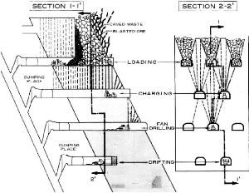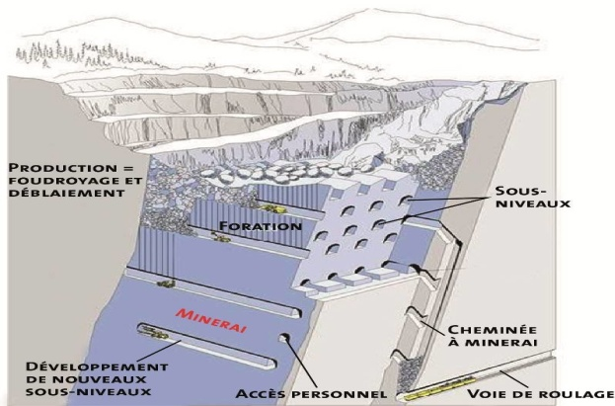

Fig.1 : Méthode d’exploitation par sous niveaux abattus

**1.6. L’exploitation par foudroyage de blocs**

Le foudroyage de blocs est une méthode d’exploitation à grande échelle, qui convient aux massifs de grandes dimensions dans chaque direction, d’un volume de l’ordre de 100 millions de tonnes et aptes à la désagrégation (il faut que les tensions internes favorisent la désagrégation de la masse après dépilage d’une tranche de minerai à la base du bloc). On peut extraire, d’une mine exploitée par cette méthode, de 10 à 30 millions de tonnes de minerai par année. Les conditions d’application de la méthode en limitent l’utilisation à quelques gisements dans le monde; elle est utilisée notamment dans quelques mines de cuivre, de fer, de molybdène et de diamant.  
Le terme *blocs* se rapporte au découpage des unités d’exploitation. Le gisement, en effet, est découpé en unités de grandes dimensions, les blocs, qui renferment chacun un volume de minerai représentant plusieurs années de production. Le foudroyage est provoqué en pratiquant une saignée horizontale à la base du bloc. Des forces tectoniques naturelles considérables, semblables à celles qui causent le déplacement des continents, créent dans le massif des tensions qui provoquent la dislocation des blocs en fragments de taille permettant leur passage vers les points de soutirage. Souvent, cependant, les mineurs doivent intervenir pour morceler les fragments trop gros.  
L’exploitation par foudroyage de blocs nécessite une planification à long terme et des travaux préparatoires importants, comprenant le traçage d’un réseau complexe de voies sous le bloc à extraire. Les travaux varient d’une mine à une autre, mais comprennent généralement le sous-cavage du bloc, le découpage de la base en entonnoirs, le creusement de cheminées pour la descente du minerai aux points de soutirage, l’installation de cribles pour retenir les fragments trop gros et le chargement dans les berlines.  
La base du bloc sous la saignée est découpé en entonnoirs pour conduire le minerai foudroyé vers les cheminées dans lesquelles il descend par gravité au niveau de soutirage; il est repris par des chargeuses et transporté aux cheminées d’évacuation. Les fragments trop gros pour la benne des chargeuses sont morcelés à l’explosif aux points de soutirage; d’autres, moins gros, sont débités sur les cribles. Ceux-ci, constitués d’un grillage de grosses barres parallèles, servent à retenir les fragments de dimension excessive et sont d’un emploi courant dans les mines exploitées par blocs foudroyés; le morcellement se fait de plus en plus souvent par voie hydraulique.  
Les excavations pratiquées dans une mine exploitée par blocs foudroyés sont soumises à de fortes pressions du terrain. Aussi les puits et les galeries doivent-ils avoir la plus petite section praticable, ce qui n’élimine pas pour autant la nécessité d’un boulonnage ou d’un gunitage pour assurer l’intégrité du chantier.  
Exécuté correctement, le foudroyage de blocs est une méthode peu coûteuse et productive. La difficulté réside dans la prédiction du comportement du massif. De plus, l’envergure des travaux préparatoirescrée des délais importants avant le début de la production, délais qui peuvent avoir un effet négatif sur les projections financières des investisseurs.

**1.7. L’exploitation par longues tailles**

Les longues tailles conviennent aux gisements en couches de forme régulière, d’épaisseur réduite et de grande extension horizontale (par exemple une veine de charbon, une couche de potasse ou les «reefs», ces bancs de conglomérats aurifères exploités en Afrique du Sud). (Figure 2). C’est l’une des principales méthodes utilisées pour l’extraction du charbon. Le minerai est abattu par tranches sur un front se déplaçant parallèlement à lui-même dans la veine. Une allée est maintenue ouverte au front de taille, et on laisse le toit s’ébouler à l’arrière-taille à une distance sûre des mineurs et de leur matériel.  
Les travaux préparatoires comprennent le traçage des galeries d’accès aux chantiers et de transport du minerai au puits d’extraction. La couche à exploiter étant d’épaisseur réduite et de grande extension horizontale, il est généralement possible de l’exploiter par un réseau assez simple de galeries. Les galeries de roulage sont tracées dans la couche même. La distance entre deux galeries de roulage voisines détermine la longueur du front de taille.

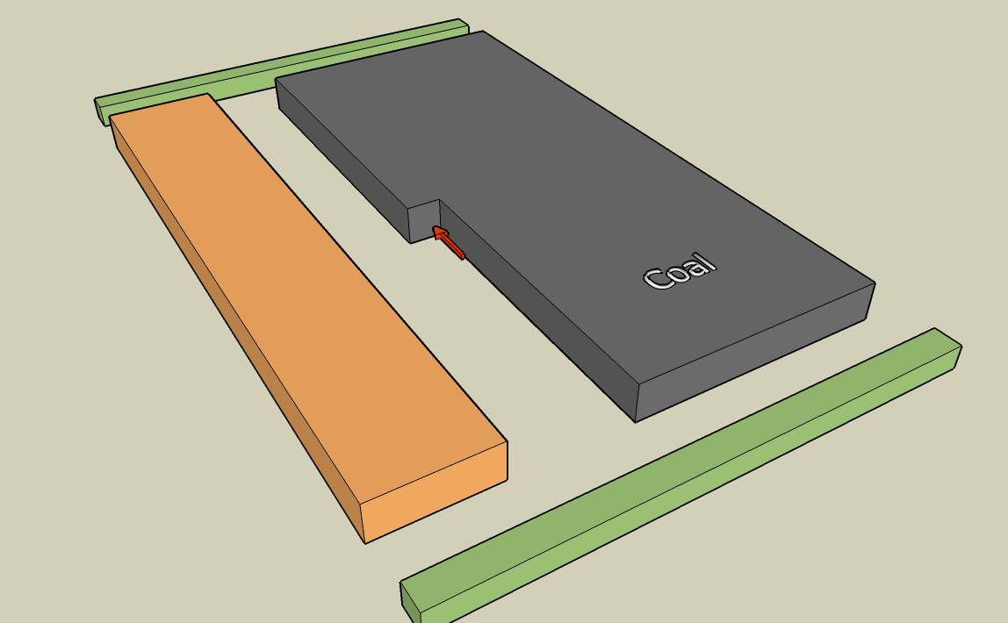

Fig.2 : Méthode d’exploitation par longues tailles

**1.8. Le remblayage**

Le remblayage des chambres vides empêche la roche encaissante de s’effondrer. Il conserve au massif rocheux sa stabilité intrinsèque, ce qui, d’une part, garantit la sécurité des mineurs et, d’autre part, autorise une meilleure exploitation du gisement. Le remblayage est surtout associé à l’exploitation par tranches montantes, mais il se pratique aussi lorsque sont utilisés les sous-niveaux abattus ou l’abattage par charges concentrées.  
La méthode traditionnelle consiste à déverser les déblais de traçage dans les chambres vides plutôt que de les remonter à la surface. En exploitation par tranches montantes remblayées, par exemple, la roche stérile est étendue dans la chambre vide au moyen de racleurs ou de bulldozers.  
En *remblayage hydraulique,* on utilise comme remblai les résidus de l’atelier de concentration du minerai, qui sont amenés au fond par des trous forés garnis de plastique. Les résidus sont d’abord dés chlammés pour ne retenir que la fraction grossière, soit le sable, qui est véhiculé en suspension dans l’eau, à une concentration d’environ 65% de sable. Un liant hydraulique ajouté à la dernière coulée consolide la surface du remblai, qui forme alors une aire de roulement assez lisse pour permettre la circulation des engins sur pneus. En abattage par sous-niveaux et en exploitation rabattante par charges concentrées, les chambres vides sont remblayées avec du sable et de la roche. La roche, extraite d’une carrière à proximité de la mine, est concassée et criblée, puis amenée au fond par des cheminées spécialement prévues à cette fin (les cheminées à remblai) et transportée aux chantiers par camions. Pour les chambres primaires, un coulis de ciment et de cendres volantes est projeté sur le remblai avant sa mise en place. Ce liant consolide le remblai, de sorte qu’il forme un pilier artificiel permettant l’exploitation de chambres secondaires. Le remblai de ces chambres n’est généralement pas consolidé, sauf les dernières couches qui servent de surface de roulement pour l’évacuation du minerai.

**1.9. Le matériel des exploitations souterraines**

[La mécanisation des mines](https://www.blogger.com/null)[souterraines progresse partout où les conditions le permettent. Les engins sur pneus à moteur diesel, à quatre roues motrices articulées, sont d’un emploi courant dans les chantiers du fond (voir](https://www.blogger.com/null) [figure 3](http://www.ilocis.org/fr/documents/ilo074.htm" \l "JD_figure74.16)).

[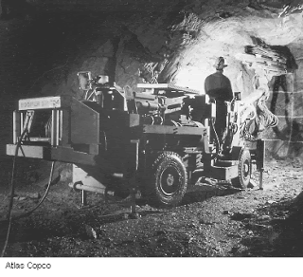](https://2.bp.blogspot.com/-GzOr3_XWMCc/Wl6Lq3zhpsI/AAAAAAAAJqE/e3cR7YosyfY7AruT_AmeqQS5qhde-6iywCLcBGAs/s1600/8.gif)

[Fig.3 : Engin de foration de faible encombrement](https://www.blogger.com/null)

**Le jumbo pour les forages de développement**

Cet engin est indispensable dans une mine; il est utilisé pour tous les travaux de creusement en massif rocheux. Il comporte des perforatrices hydrauliques montées sur un ou deux bras orientables. Grâce à cet engin, un opérateur travaillant seul peut forer 60 trous de mine de 4 m de profondeur en quelques heures.

**L’appareil de foration au front**

Cet engin fore des trous disposés en éventail dans les galeries d’exploitation, couvrant une grande surface et permettant d’abattre un volume important de minerai. Il est utilisé en abattage par sous-niveaux, en foudroyage de sous-niveaux, en foudroyage de blocs et en exploitation rabattante par charges concentrées. Il est équipé d’une puissante perforatrice hydraulique et d’un carrousel de rallonges, que l’opérateur commande à distance et en sécurité.

**Le chargeur de trous de mine**

Le chargeur de trous de mine est un complément indispensable du jumbo de foration. Il comporte une plate-forme de service à commande hydraulique, un réservoir d’explosif ANFO (nitrate d’ammonium et fioul) sous pression et un flexible de chargement, ce qui permet à l’opérateur de charger une volée en très peu de temps. Des détonateursNonel de mise à feu non électrique peuvent être mis en place en même temps, pour régler la chronologie de la mise à feu.

**La chargeuse**

La chargeuse est un véhicule à usages multiples, utilisé notamment pour l’évacuation du minerai et la manutention des matériaux. Elle existe en diverses dimensions, de sorte que les mineurs peuvent choisir le modèle le plus approprié à la situation ou à la tâche à exécuter. Contrairement aux autres engins à moteur diesel utilisés dans la mine, la chargeuse fonctionne le plus souvent à plein régime durant de longues périodes, et cela sans interruption. C’est ainsi qu’elle produit des quantités importantes de fumées et de gaz d’échappement. Le système d’aérage doit être capable de diluer et d’extraire ces polluants, de manière à satisfaire aux normes de qualité de l’air dans les aires de chargement.

**Le roulage souterrain**

Le minerai est transporté des chantiers d’abattage à une station de culbutage située à proximité du puits d’extraction. Pour le transport sur de plus longues distances, des galeries de roulage spéciales sont aménagées, souvent avec voies ferrées pour le transport par trains de berlines. Le roulage sur rails avec locomotives électriques est plus efficace et moins polluant que les camions diesel; il permet de transporter de plus gros volumes de minerai sur de plus longues distances.

**La manutention du minerai**

Des chantiers au puits d’extraction, le minerai passe par plusieurs postes où il subit des manutentions diverses.  
Le *racleur* est un engin de déblayage constitué d’un godet traîné sur le sol qui prend les matériaux abattus et les transporte à la cheminée d’évacuation. Le godet est mû par un système de tambours, de câbles et de poulies. Le racleur ne nécessite aucune préparation du plancher; il peut prendre le minerai sur le tas tel qu’il est.  
La *chargeuse* est un véhicule sur pneus à moteur diesel qui transporte une charge correspondant à la capacité de sa benne, du tas à la cheminée d’évacuation.  
La *cheminée d’évacuation* est une voie verticale ou fortement inclinée dans laquelle le minerai descend par gravité. Plusieurs cheminées peuvent être aménagées côte à côte et reliées à la base par une bande transporteuse collectrice, ce qui permet d’acheminer le minerai des niveaux supérieurs vers un unique point de soutirage au niveau de roulage.  
La cheminée d’évacuationest fermée à sa base par une trappe. En règle générale, elle débouche juste au-dessus de la galerie de roulage, de sorte qu’à l’ouverture de la trappe le minerai tombe directement dans les berlines.  
A proximité du puits d’extraction se trouve une *station de culbutage* , où les berlines déversent leur charge dans un *silo de stockage* . La station de culbutage est munie d’une *grille* qui retient les blocs de dimension excessive. Ceux-ci sont débités aux explosifs ou par pression hydraulique. Un *concasseur primaire* peut être installé en aval de la grille, pour réduire le calibre des matériaux. A la base du silo à minerai se trouve une *trémie doseuse* qui assure automatiquement que le volume et le poids de la charge qui sera déversée dans le skip ne dépassent pas la capacité de celui-ci, ni celle du treuil d’extraction. Lorsque le *skip* , une benne élévatrice, arrive à la *recette,* le fond de la trémie doseuse s’ouvre pour le remplir. Le skip chargé est remonté à la surface par le treuil d’extraction, où il se vide par ouverture du fond dans une trémie de stockage. La manœuvre du skip peut être commandée automatiquement, l’opération étant surveillée par télévision en circuit fermé.